学习project第一期 学习报告（11.16）

一．任务

1.打开终端

法一：搜索gnome-terminal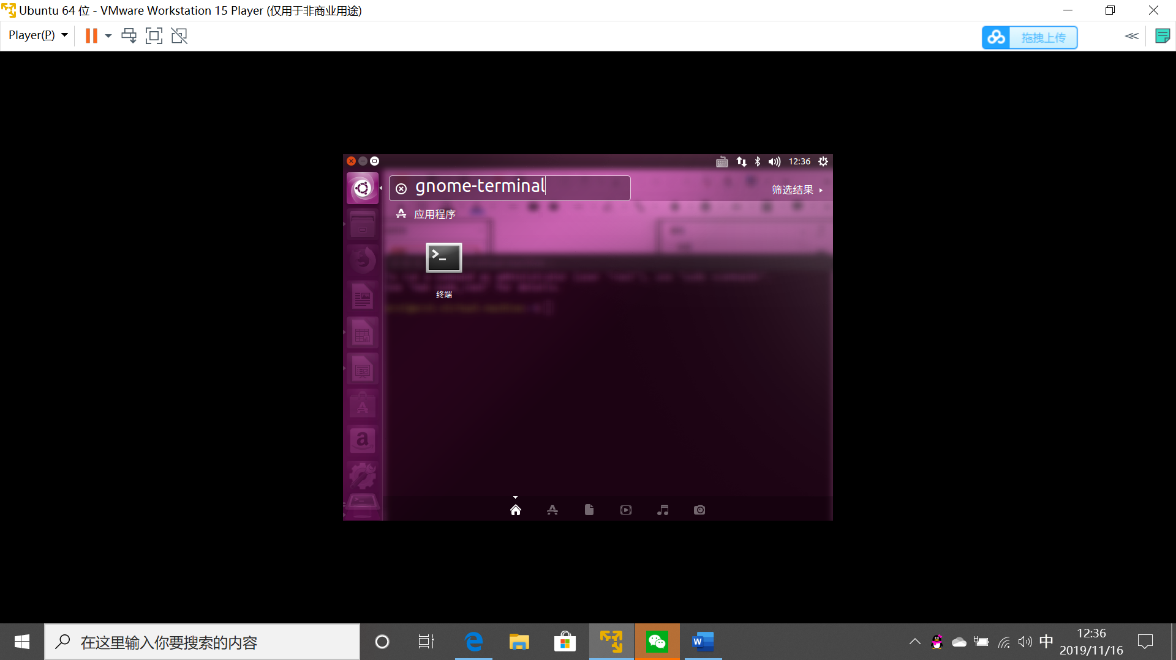

（后来发现直接搜索ter就ok）

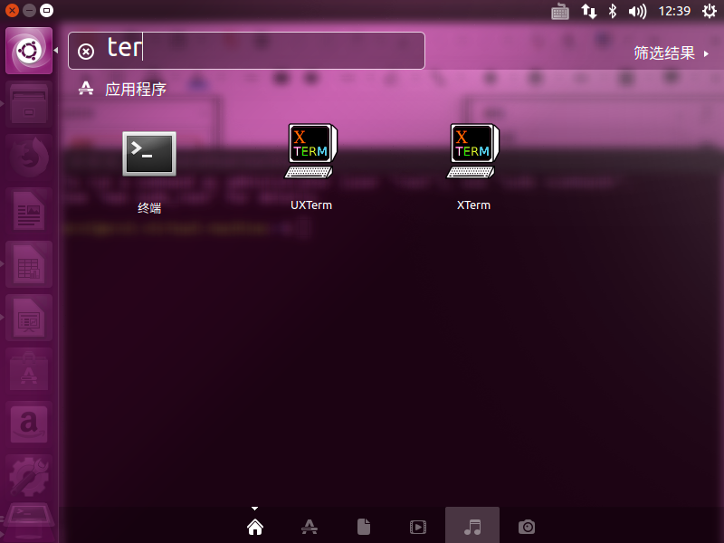

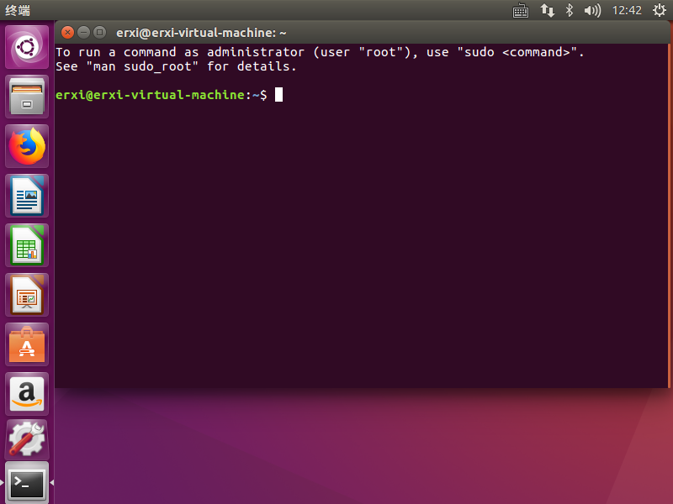

（最后发现……它还能直接锁定……就是法三）

法二：快捷键ctrl+alt+t

法三：锁定终端图标到启动器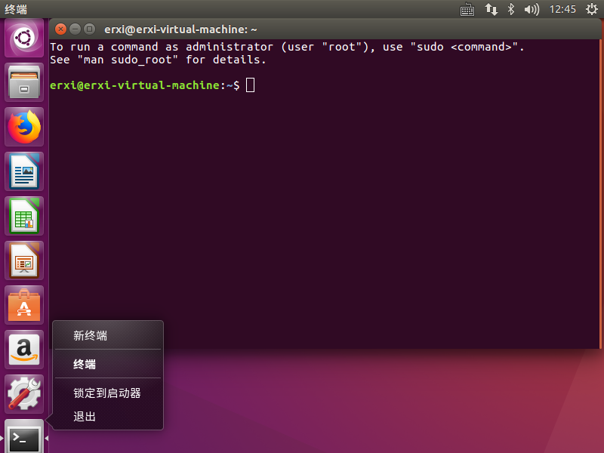

2.熟悉指令

①切换终端当前所在目录 cd

cd /(根目录)

cd(家)

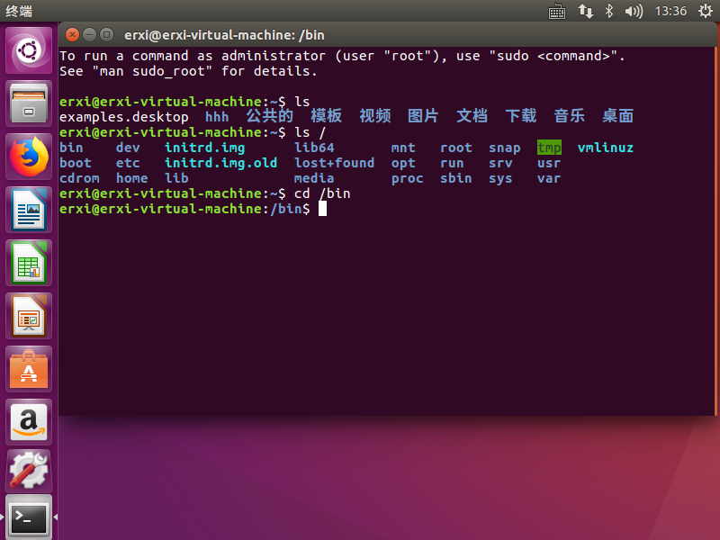

②列出当前目录的所有文件 ls

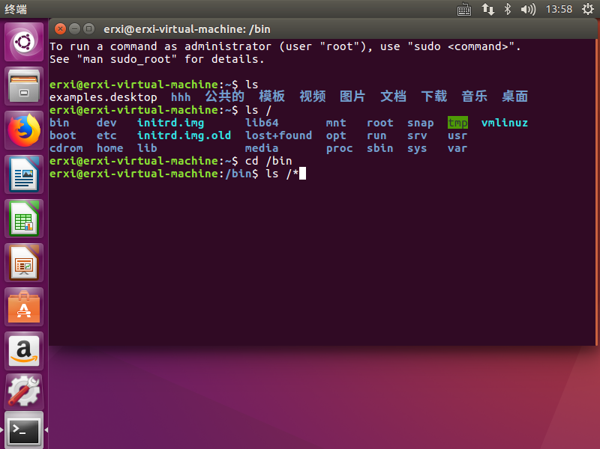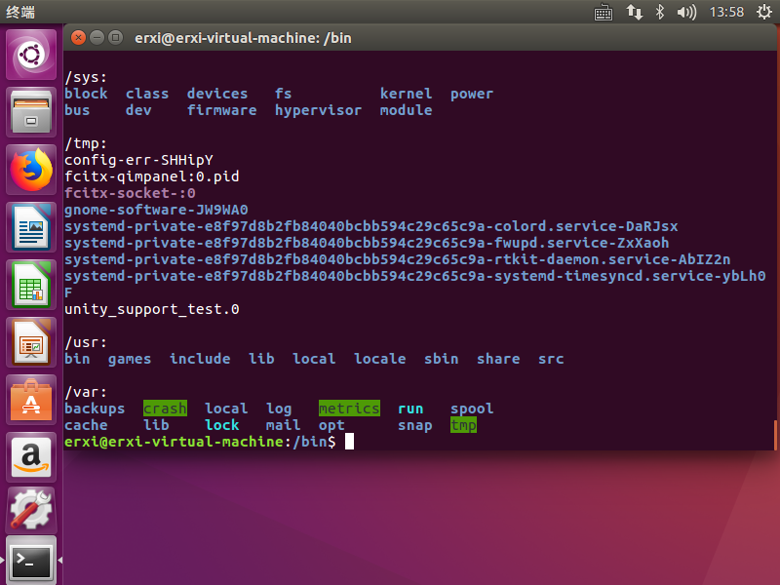

③超级用户命令

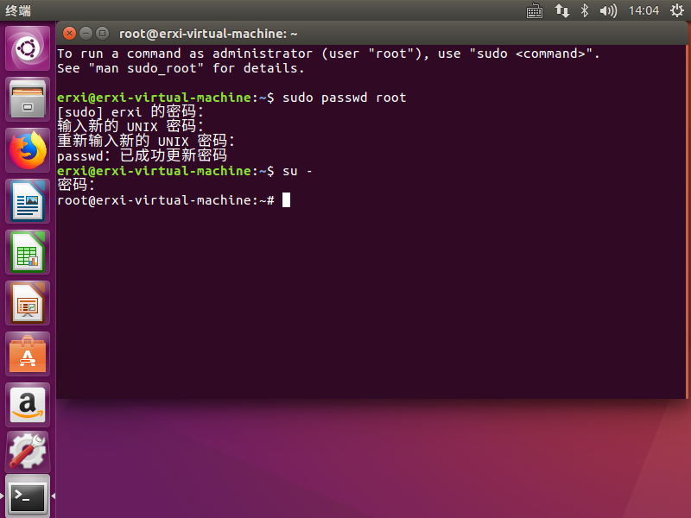

④列出当前目录及子目录大小 ls

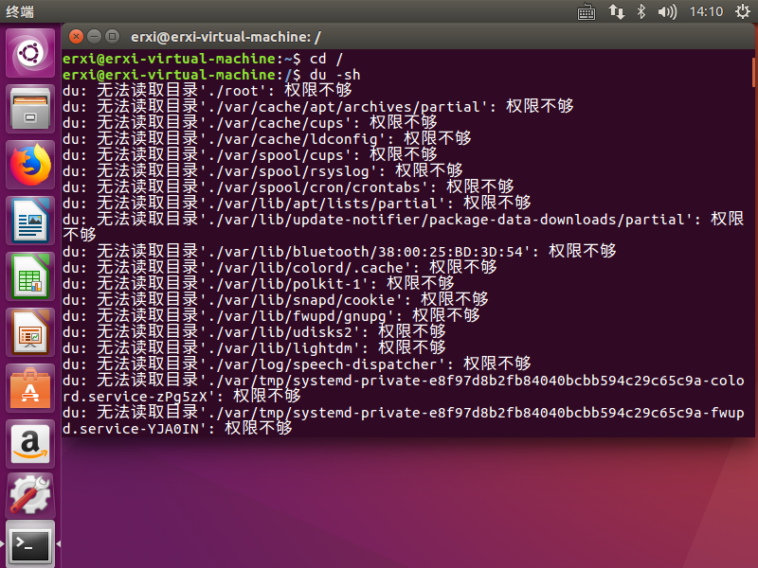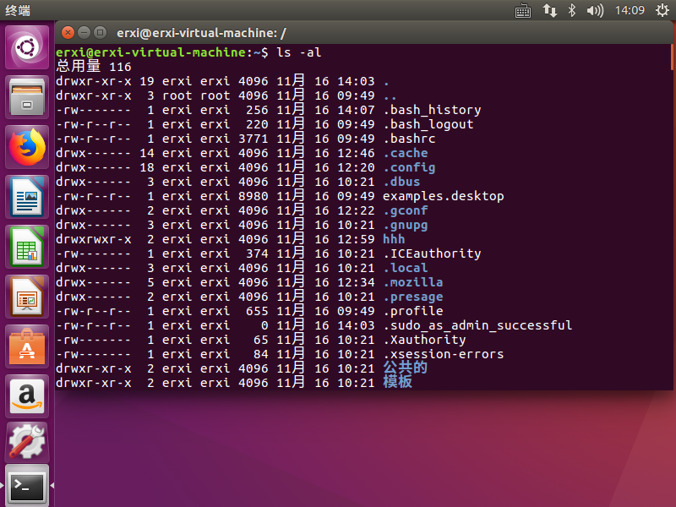

⑤熟悉系统根目录下所有文件夹含义

|  |
| --- |
| / |
| 根目录，所有目录都在根目录下 |
| /bin |
| 存放可执行文件，即用户可执行的命令 |
| /boot |
| 这个目录主要存放开机会使用的文件，如Linux内核和系统启动文件，包括Grub、lilo启动器程序 |
| /cdrom |
| 光盘目录 |
| /dev |
| 在Linux系统上，任何装置与接口设备都是以文件的型态存在于这个目录当中的。 你存取这个目录底下的某个文件，就等于存取某个装置～ |
| /etc |
| 系统主要的配置文件几乎都放置在这个目录内，例如人员的账号密码文件、 各种服务的启始档等等。一般来说，这个目录下的各文件属性是可以让一般使用者查阅的， 但是只有root有权力修改。最好不要放置可执行文件(binary)在这个目录中。 |
| /home |
| 这是系统默认的用户家目录(home directory)。新增一个一般使用者账号时， 默认的用户家目录都会规范到这里来。 |
| /lib |
| 系统的函数库非常多，而/lib放置的则是在开机时会用到的函数库，以及在/bin或/sbin底下的指令会呼叫的函数库而已。（函数库：可以将他想成是『外挂』，某些指令必须要有这些『外挂』才能够顺利完成程序的执行之意。） 尤其重要的是/lib/modules/这个目录， 因为该目录会放置核心相关的模块(驱动程序)。 |
| /lib64 |
| 系统64位支持库 |
| /media |
| media是『媒体』的英文，这个/media底下放置的就是可移除的装置，包括软盘、光盘、DVD等等。 |
| /mnt |
| 暂时挂载某些额外的设备，可以放置到这个目录中。 如U盘。 |
| /opt |
| 这个是给第三方协力软件放置的目录。什么是第三方协力软件啊？ 举例来说，KDE这个桌面管理系统是一个独立的计划，不过他可以安装到Linux系统中，因此KDE的软件就建议放置到此目录下了。 另外，如果你想要自行安装额外的软件(非原本的distribution提供的)，那么也能够将你的软件安装到这里来。 不过，以前的Linux系统中，我们还是习惯放置在/usr/local目录下呢！ |
| /proc |
| 这个目录本身是一个『虚拟文件系统(virtual filesystem)』！放置的数据都是在内存当中，例如系统核心、进程信息(process)、周边装置的状态及网络状态等等。因为这个目录下的数据都是在内存当中，本身不占任何硬盘空间！比较重要的文件例如：/proc/cpuinfo, /proc/dma, /proc/interrupts, /proc/ioports, /proc/net/* 等等。 |
| /root |
| 系统管理员的目录 |
| /run |
| 保存从系统诞生到当前的关于系统信息的文件。 |
| /sbin |
| sbin即system binary，用来设置系统的可执行命令，这些命令只有root用户才能用设置系统，其他用户最多只能用来“查询”而已。放在/sbin底下的为开机过程中所需要的，里面包括了开机、修复、还原系统所需要的指令。 |
| /snap |
| snap应用框架的程序文件 |
| /srv |
| srv可以视为『service』的缩写，是一些网络服务启动之后，这些服务所需要取用的数据目录 |
| /sys |
| 这个目录其实跟/proc非常类似，也是一个虚拟的文件系统，主要也是记录与核心相关的信息。 包括目前已加载的核心模块与核心侦测到的硬件装置信息等等。这个目录同样不占硬盘容量。 |
| /tmp |
| 这是让一般使用者或者是正在执行的程序暂时放置文件的地方。 这个目录是任何人都能够存取的，所以需要定期的清理。重要数据不可放置在此目录，因为FHS甚至建议在开机时，应该要将/tmp下的数据都删除。 |
| /usr |
| usr是Unix Software Resource的缩写， 也就是『Unix操作系统软件资源』所放置的目录，而不是用户的数据啦！ |
| 因为是所有系统默认的软件(distribution发布者提供的软件)都会放置到/usr底下，因此这个目录有点类似Windows 系统的『C:\Windows\ + C:\Program files\』这两个目录的综合体，系统刚安装完毕时，这个目录会占用最多的硬盘容量。 |
| /var |
| 主要针对常态性变动的文件，包括缓存(cache)、登录档(log file)以及某些软件运作所产生的文件，包括程序文件(lock file, run file)，或者例如MySQL数据库的文件等等。 |
| initrd.img |
| 临时引导系统到内核文件的镜像文件。不能随便删除。分为几个阶段的引导过程，完成磁盘及相关的空间分配整理。 |
| vmlinuz |
| 属于一个可压缩的软链接内核。创建内核链接分为两种。 |

**（完全记不清楚，我应该要一边使用一边熟悉吧）**

二．困难和结论

1.我什么名词都不知道，学习的第一步是打开百度缓缓输入：

VMware是什，Ubuntu是什么，虚拟机是什么，终端是什么，超级用户是什么……

所以，不懂就问，不问就百度。

2.刚开始下载链接好像没找对，整个网站都是英文（文盲）

所以，本专业的很多网站进入时应该先找一找能不能切换语言为简体中文。

3.现在都没搞懂为什么我无法访问或者权限不够，有想过是不是因为超级用户，可是试了一下???

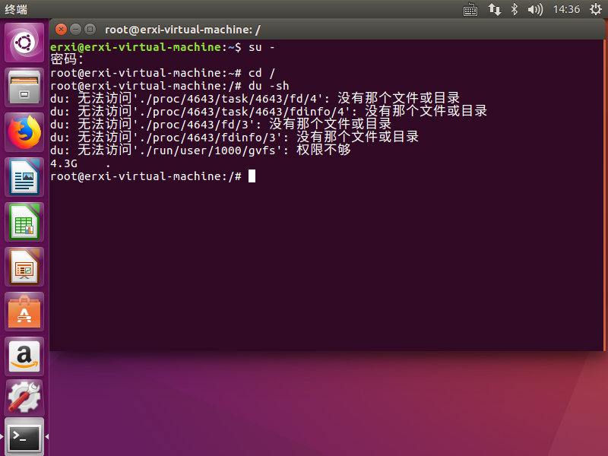

三．心得

1.自学是一件很有意思的事情，我觉得最重要是自律（比如一边学习一边用电脑聊天），静下来认真自学的时候会发现自己了解得太少而需要学习的太多，每当过了一个项目就只想对自己说bien bien。

2.要多操作才能熟悉。

3.发现了一些很不错的学习网站，私藏了。

4.学习的动力是被ddl控制的，应明确各种ddl。